PHP | CSVAdmin

TABLE DES MATIERES

1.1 - Objectif 3
1.2 - IHMs 4
1.2.1 - Catalogue 4
1.2.2 - Le panier 5
1.2.3 - Détails d'un produit 6
1.2.4 - Nouveau client 7
1.2.5 - Modification du compte 8
1.2.6 - Authentification 9
1.2.7 - Désinscription 10

- Objectif

Un mini site avec gestion des clients (CRUD et authentification) et gestion de panier.

- IHMs

- Catalogue

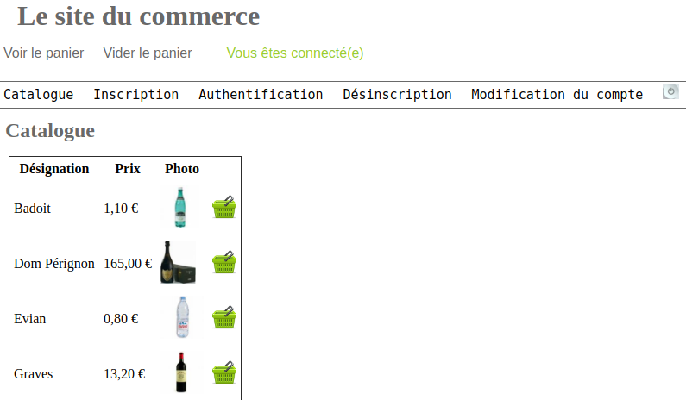

- Le panier

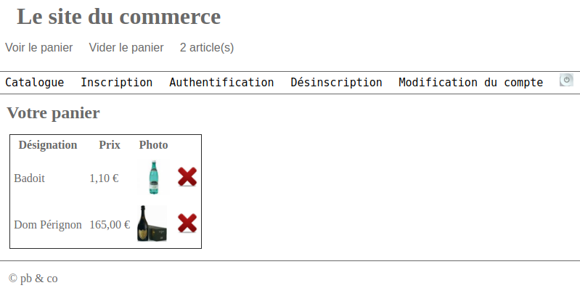

- Détails d'un produit

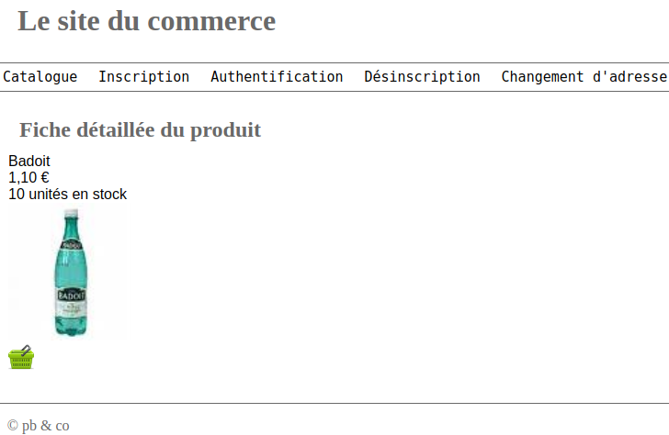

- Nouveau client

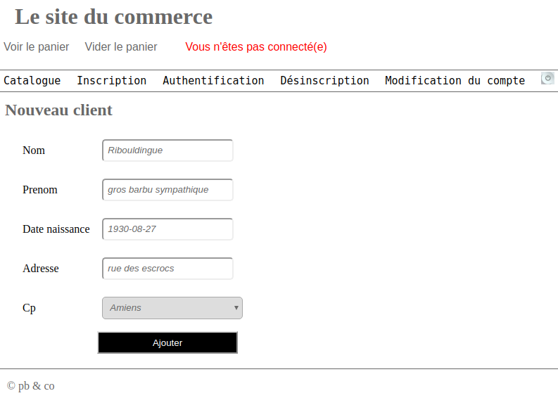

- Modification du compte

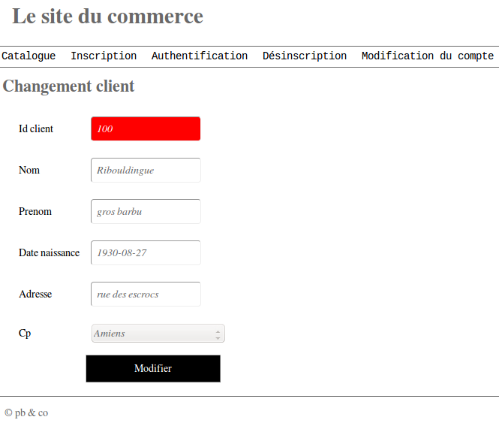

- Authentification

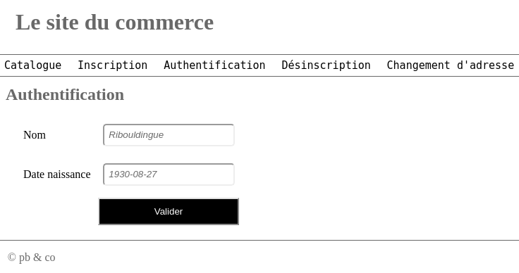

- Désinscription

